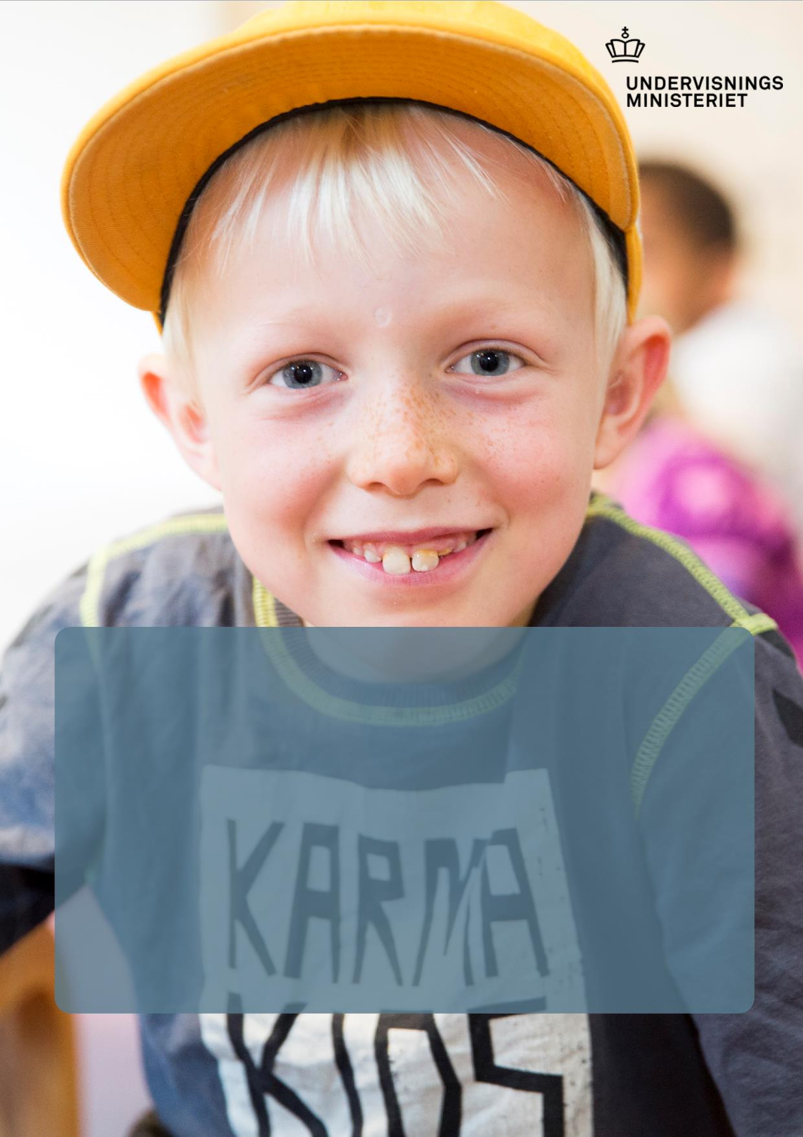

TRIVSELSMÅLING OKT. 20

BILAGSRAPPORT TIL SKOLERAPPORT

Nørreådal Friskole, 0.-3. klassetrin
Brønderslev Kommune

Indhold
1 1 Om rapporten 2
1.1 1.1 Læsning af figurer 2
2 2 Svaroverblik 3
3 3 Detaljerede resultater fra trivselsmålingen opdelt på klassetrin 4
3.1 3.1 Tema 1: Social trivsel 4
3.2 3.2 Tema 2: Faglig trivsel 7
3.3 3.3 Tema 3: Støtte og inspiration 8
3.4 3.4 Tema 4: Ro og orden 10
3.5 3.5 Øvrige spørgsmål fra trivselsmålingen 11
3.6 3.6 Supplerende spørgsmål om fysiske og æstetiske omgivelser 13
4 4 Detaljerede resultater fra trivselsmålingen opdelt på køn 16
4.1 4.1 Tema 1: Social trivsel 16
4.2 4.2 Tema 2: Faglig trivsel 18
4.3 4.3 Tema 3: Støtte og inspiration 19
4.4 4.4 Tema 4: Ro og orden 21
4.5 4.5 Øvrige spørgsmål fra trivselsmålingen 22
4.6 4.6 Supplerende spørgsmål om fysiske og æstetiske omgivelser 23

1 Om rapporten

Trivselsmålingen består af 40 spørgsmål for elever i 4.-9. klasse og 20 spørgsmål for elever i 0.-3. klasse.

Denne rapport viser resultater for Nørreådal Friskole, Brønderslev Kommune.

Skolen (eller jeres) har tilvalgt det ekstra spørgeskemamodul med supplerende spørgsmål om de fysiske og æstetiske omgivelser. Resultaterne fra disse spørgsmål afrapporteres også i denne rapport.

1.1 Læsning af figurer

Figurerne i kapitel 3 og 4 viser den procentvise fordeling af elevernes svar på hvert spørgsmål i trivselsmålingen.

’Antal svar’ kan variere fra figur til figur, idet svarkategorien ’Jeg ønsker ikke at svare’ ikke indgår i figuren. Af hensyn til den enkelte elevs anonymitet vises der ikke svarfordelinger for enkeltspørgsmål, hvis mindre end tre elever har svaret på spørgsmålet.

Figuren i eksemplet herunder viser, at:
312 elever har besvaret spørgsmålet 'Er du glad for din skole?'

Af disse 312 har:
8 % svaret 'Nej'
21 % svaret 'Ja, lidt'
71 % svaret 'Ja, meget'
Dette giver samlet 100 %

Dette er et eksempel:
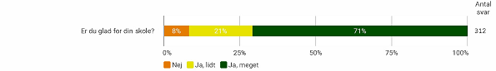

2 Svaroverblik

Dette kapitel viser i figuren nedenunder, hvor stor en andel af eleverne i skolen, som har besvaret henholdsvis ikke besvaret spørgeskemaet.
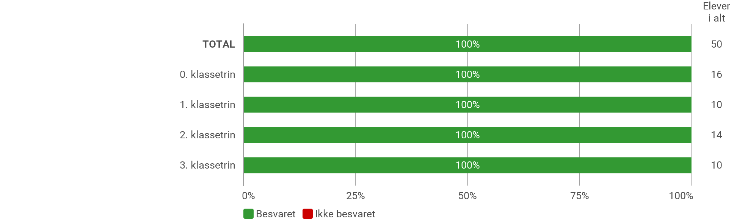

*Elever, der blev frameldt målingen, indgår ikke.

3 Detaljerede resultater fra trivselsmålingen opdelt på klassetrin

Dette kapitel viser trivselsmålingens spørgsmål opdelt efter klassetrin.

3.1 Tema 1: Social trivsel

’Social trivsel’ består af 8 spørgsmål. Spørgsmålene omhandler elevernes opfattelse af deres tilhørsforhold til skolen, klassen og fællesskabet, samt tryghed og mobning.

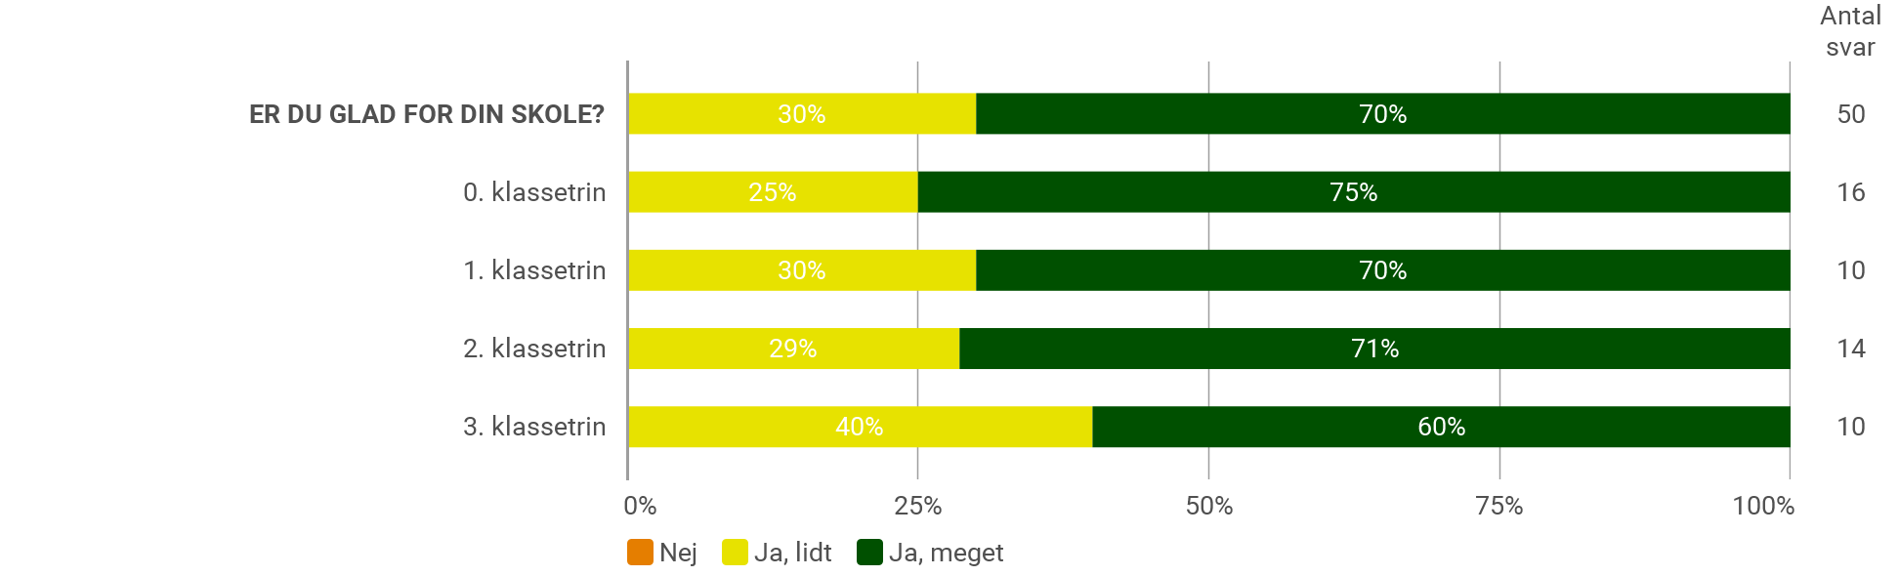

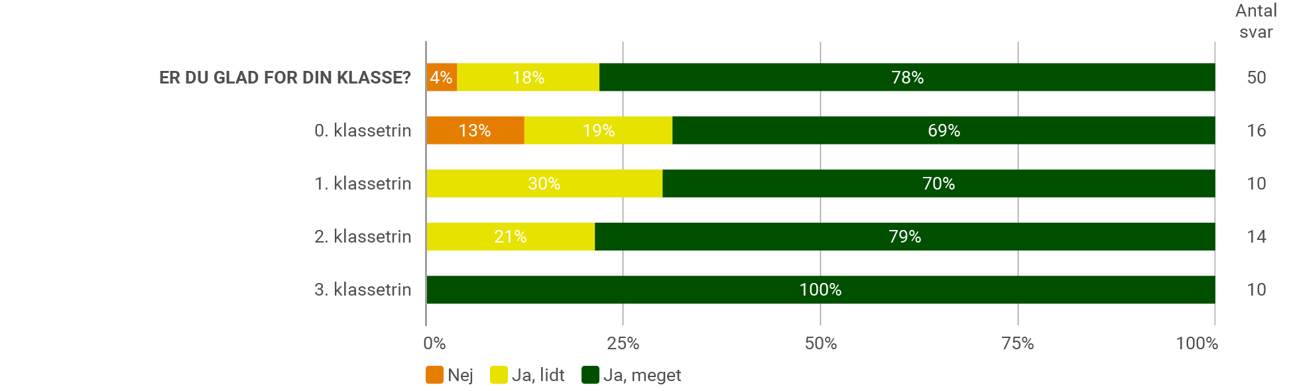

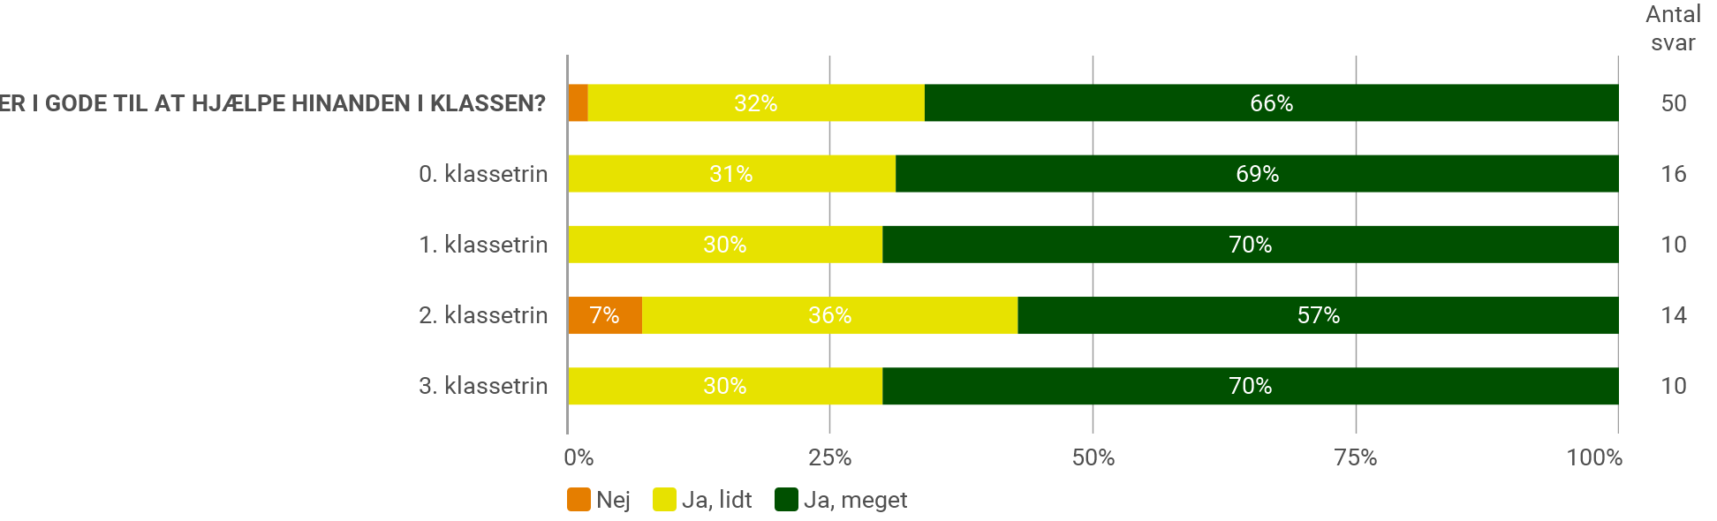

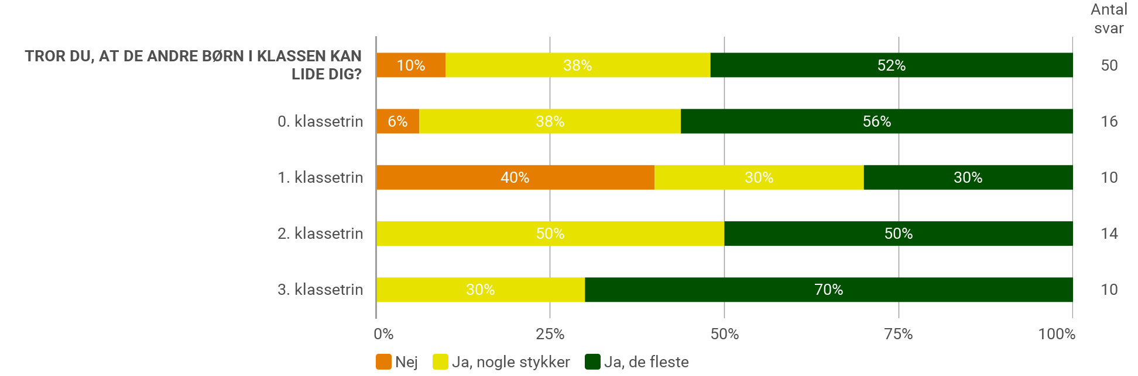

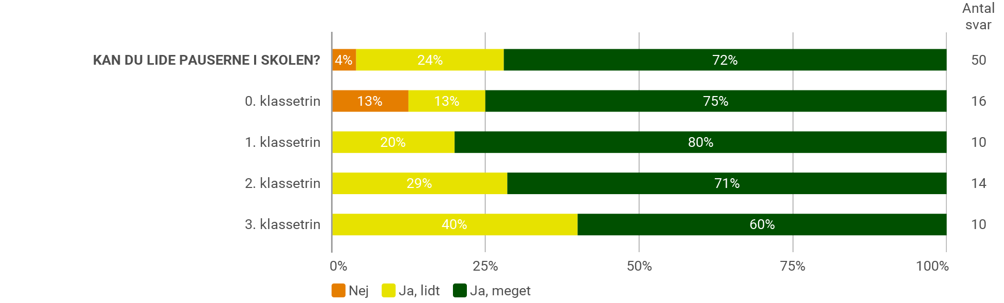

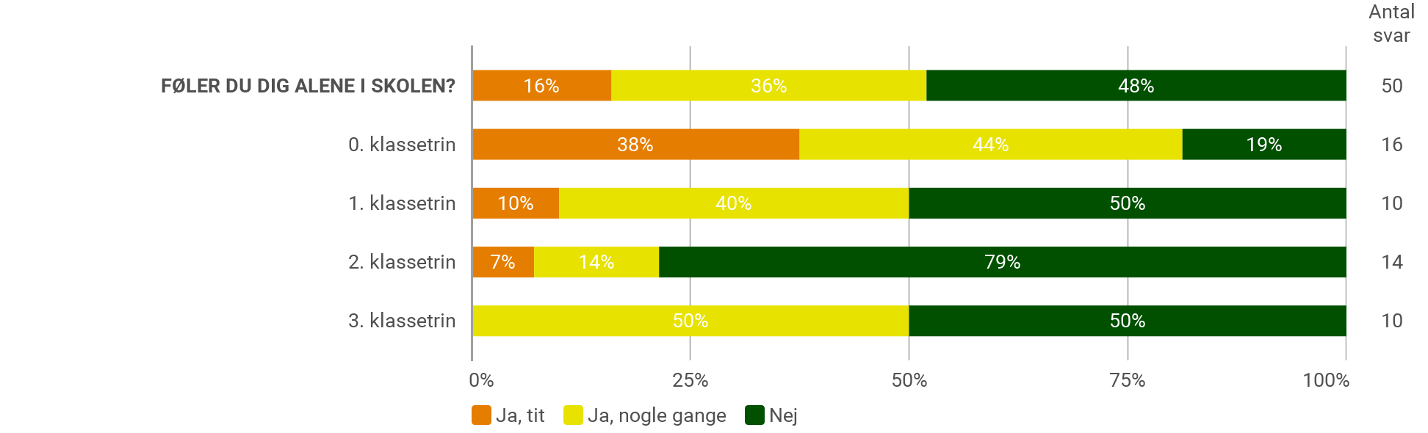

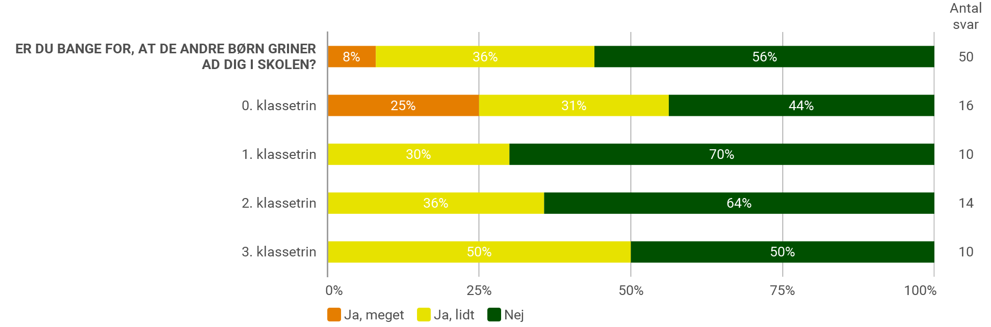

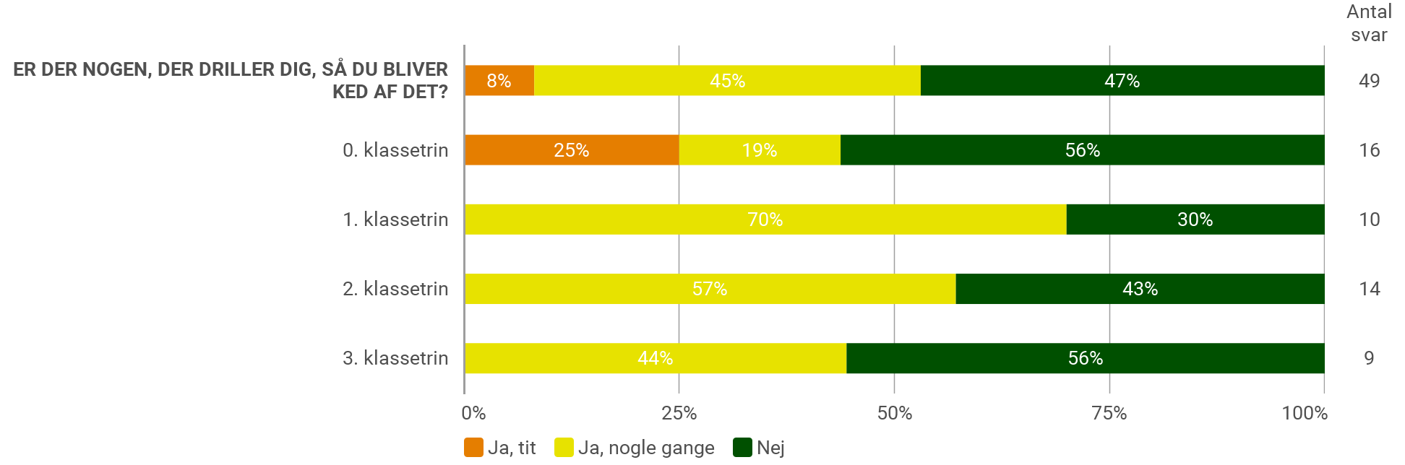

3.2 Tema 2: Faglig trivsel

’Faglig trivsel’ består af 2 spørgsmål. Spørgsmålene omhandler elevernes oplevelse af egen koncentrationsevne og problemløsningsevne.

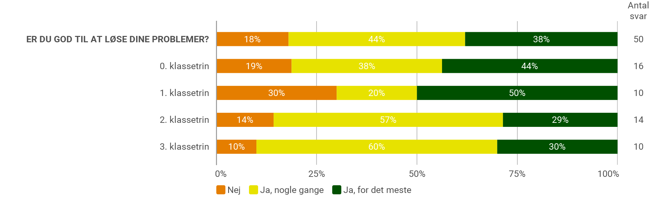

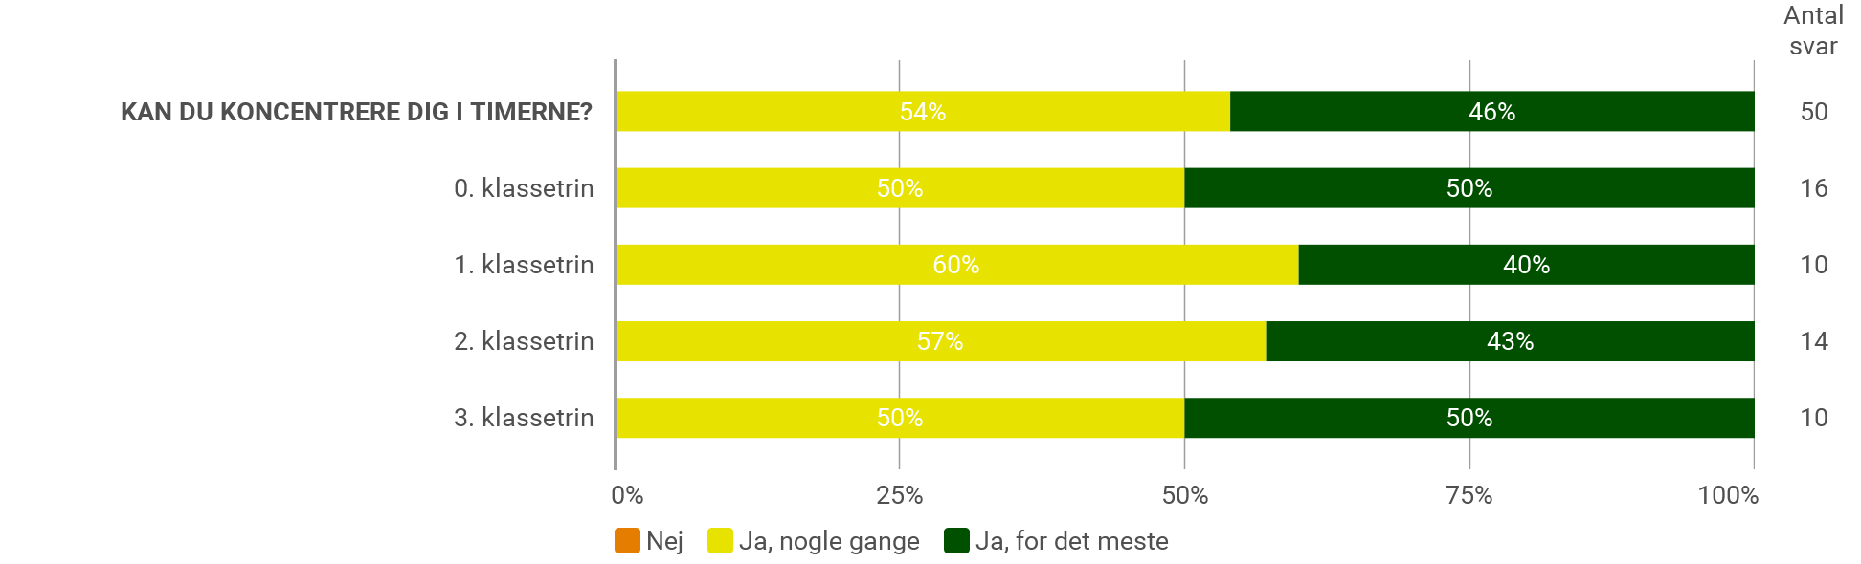

3.3 Tema 3: Støtte og inspiration

’Støtte og inspiration i undervisningen’ består af 5 spørgsmål. Spørgsmålene omhandler elevernes oplevelse af motivation og medbestemmelse, samt af lærernes hjælp og støtte.

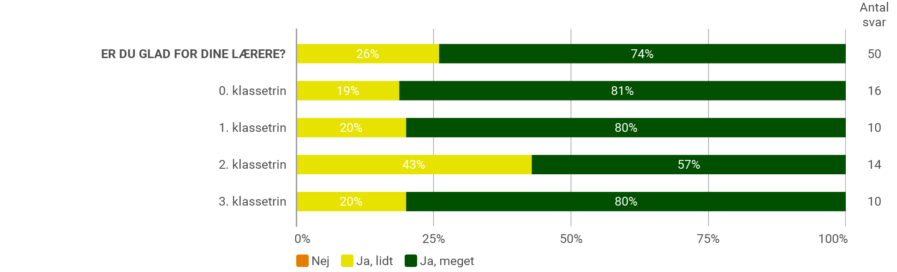

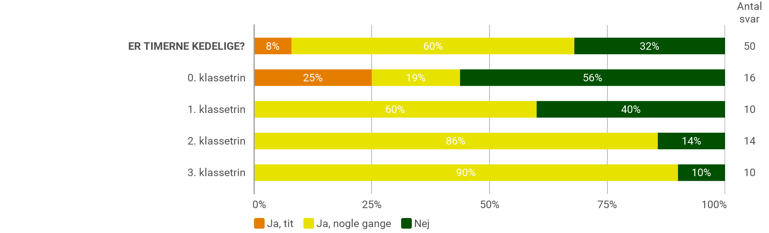

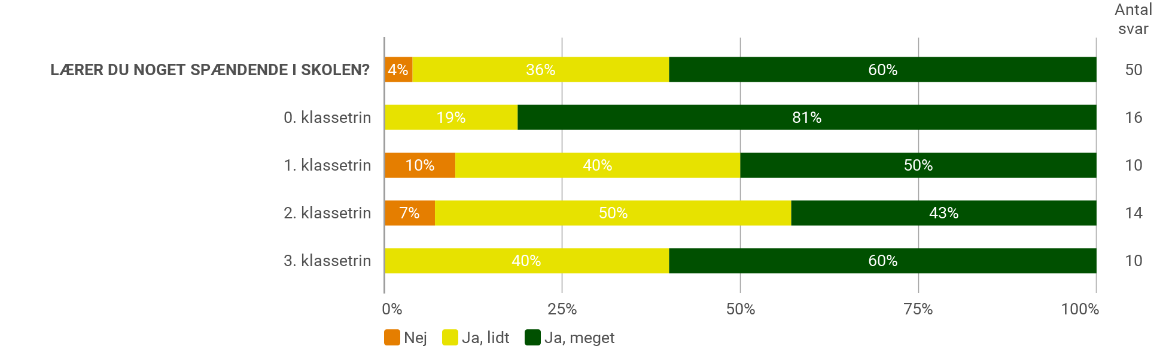

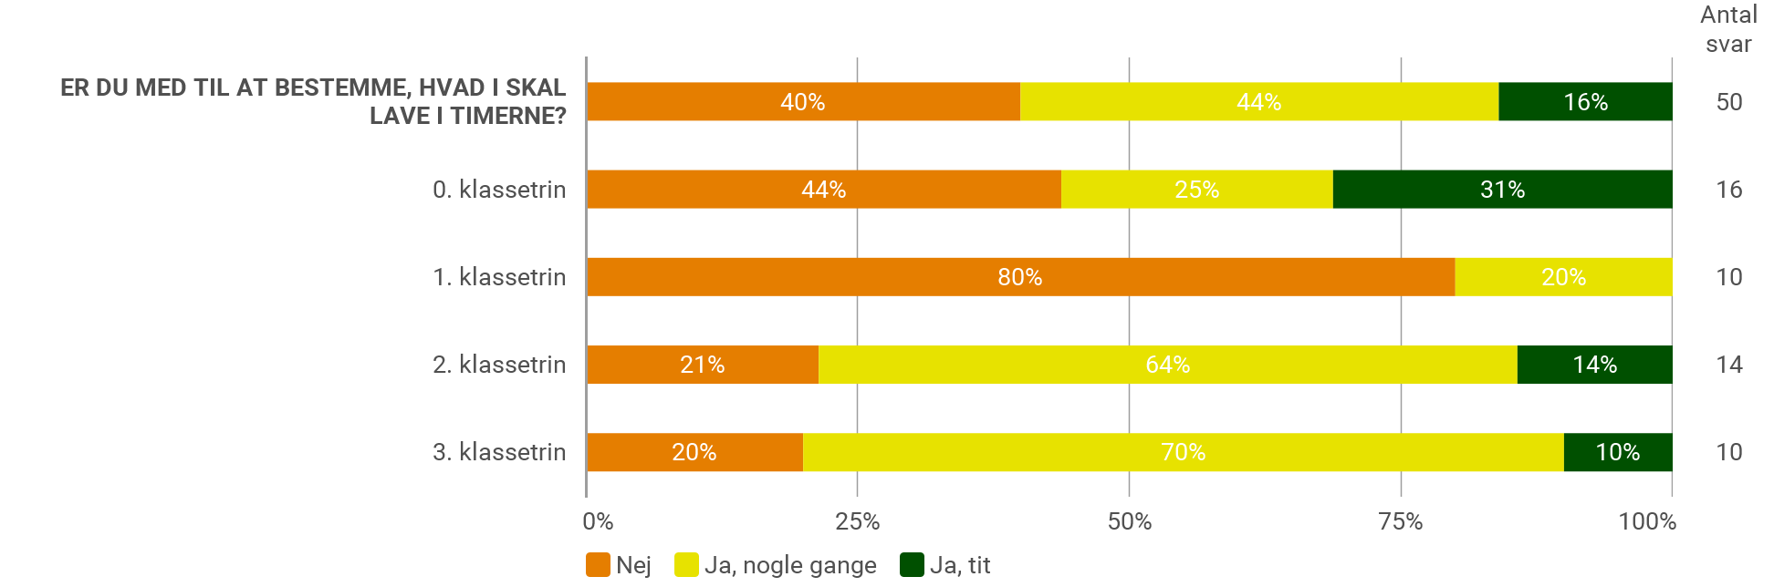

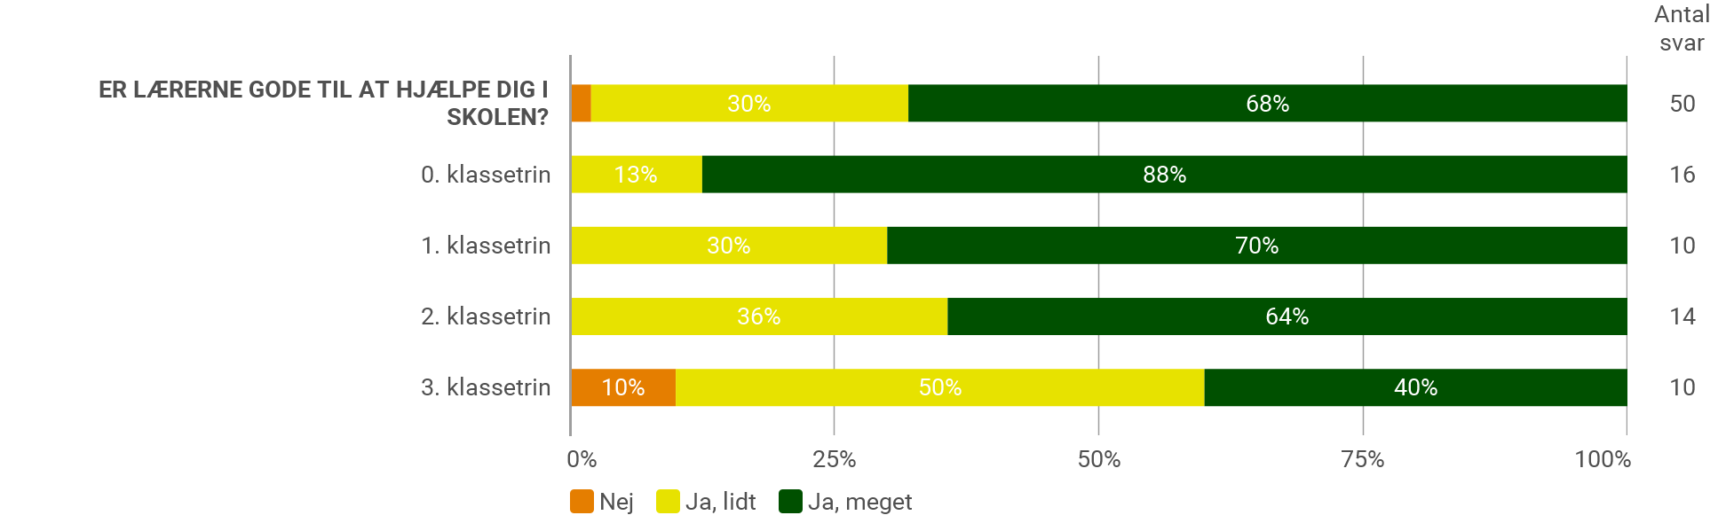

3.4 Tema 4: Ro og orden

’Ro og orden’ indeholder et enkelt spørgsmål, som omhandler elevernes oplevelse af ro og støj i klassen.

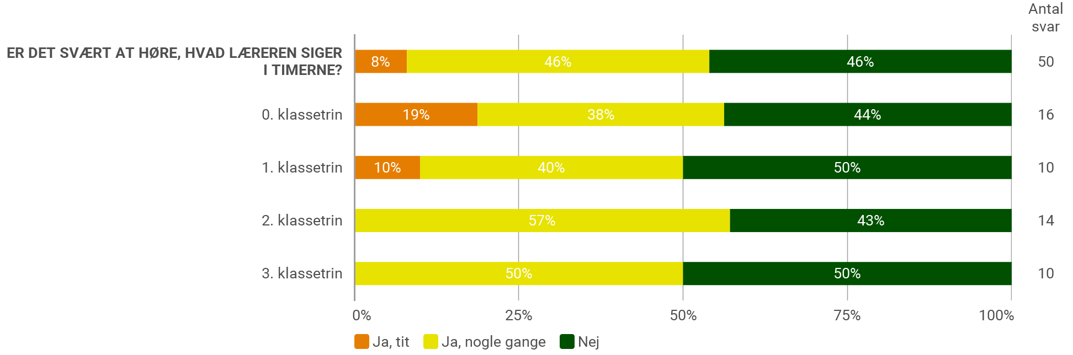

3.5 Øvrige spørgsmål fra trivselsmålingen

Dette afsnit viser svarfordelinger på de 4 øvrige spørgsmål fra trivselsmålingen, som ikke indgår i et af de fire temaer om trivsel.

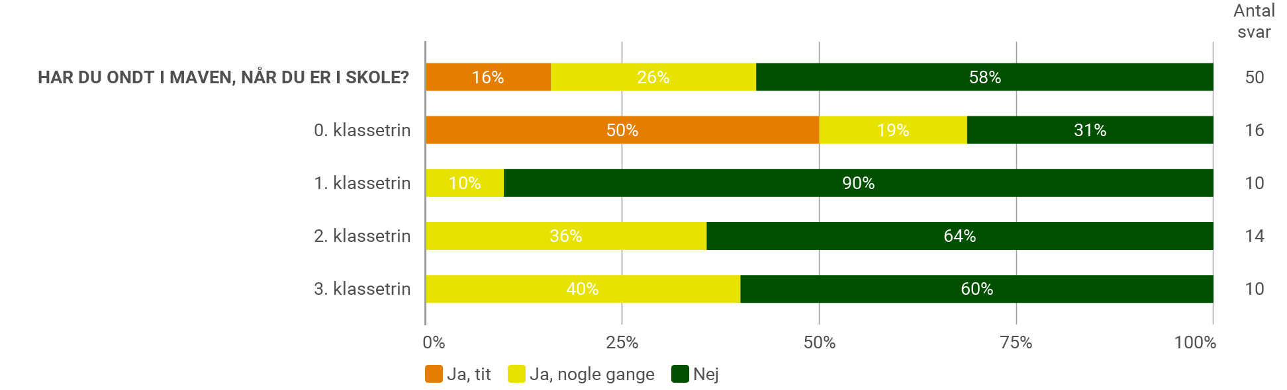

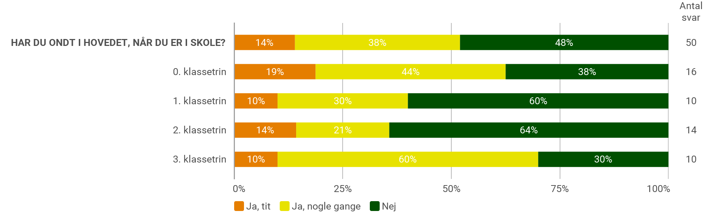

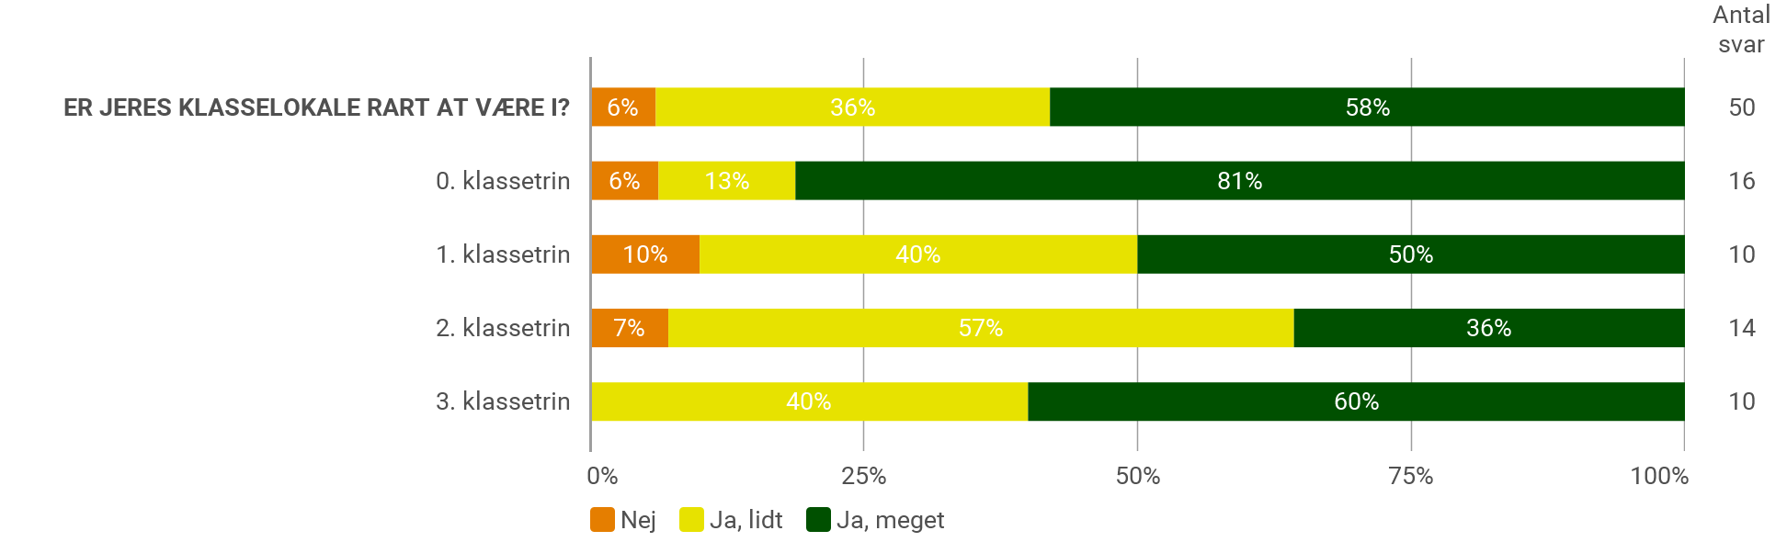

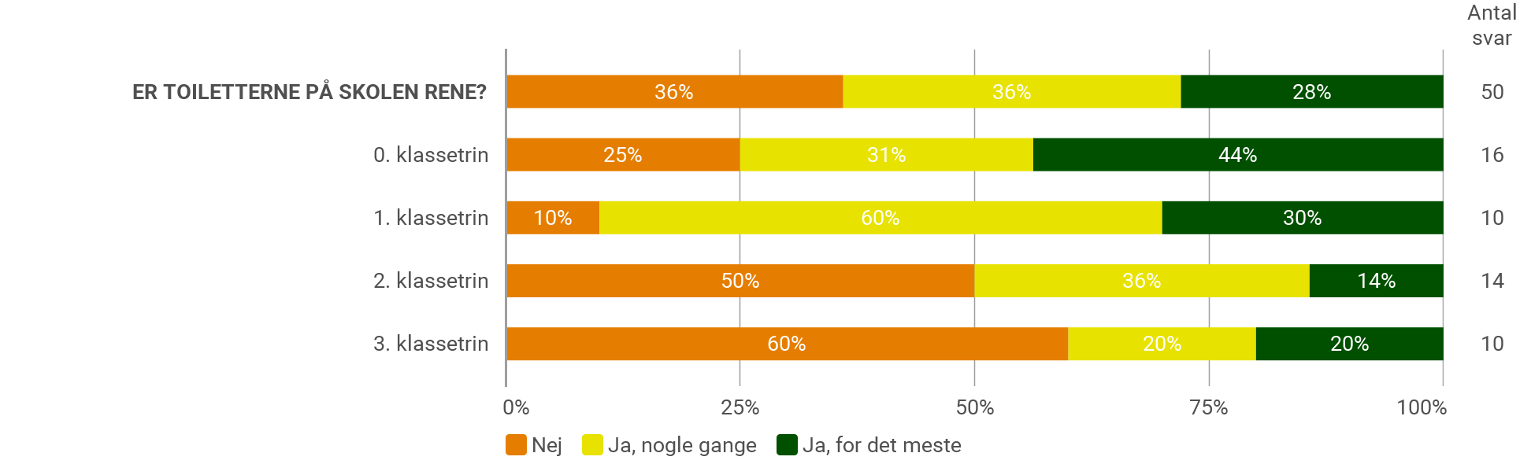

3.6 Supplerende spørgsmål om fysiske og æstetiske omgivelser

Skolen eller jeres kommune har tilvalgt det ekstra spørgeskemamodul med supplerende spørgsmål om de fysiske og æstetiske omgivelser. Sammen med de 20 spørgsmål fra trivselsmålingen udgør de 9 supplerende spørgsmål en fuld kortlægning af undervisningsmiljøet til brug i den lovpligtige Undervisningsmiljøvurdering (UMV).

Nedenfor vises svarfordelinger for de ekstra 9 spørgsmål om fysiske og æstetiske omgivelser, herunder elevens oplevelse af rengøring, lokaler og møbler, æstetiske rammer samt indeklima. Bemærk at de to sidste spørgsmål i afsnit 3.5 med øvrige spørgsmål fra trivselsmålingen også omhandler fysiske omgivelser.

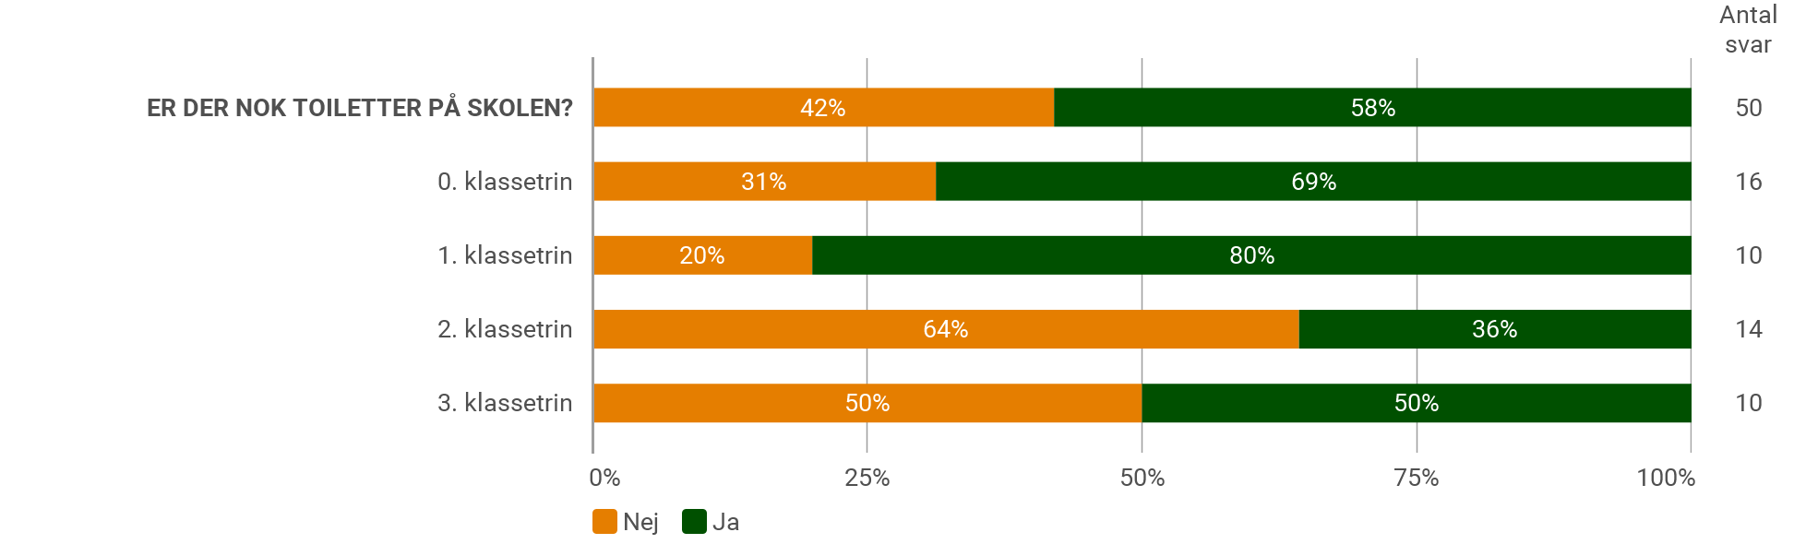

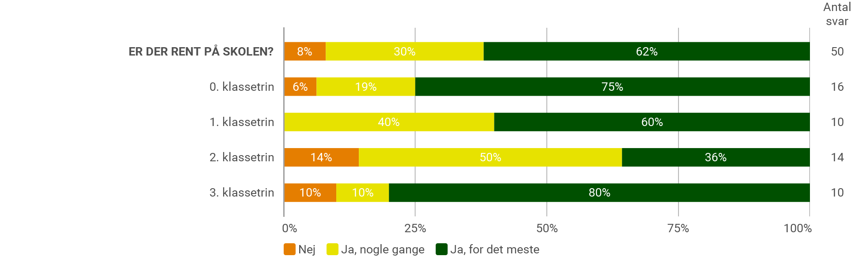

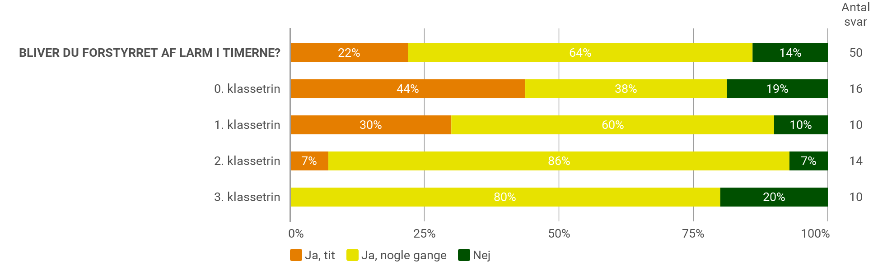

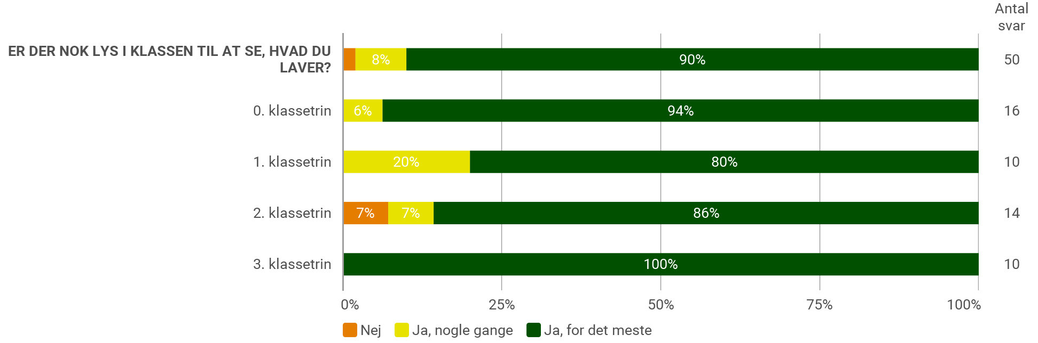

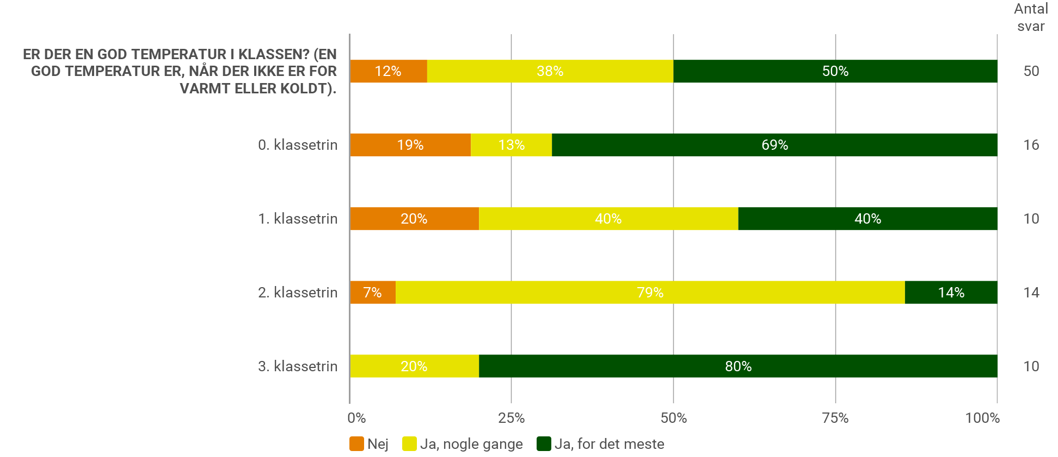

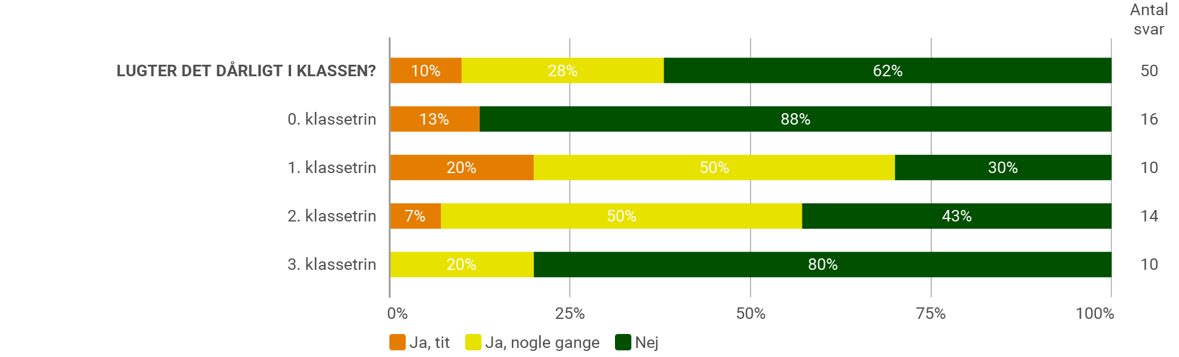

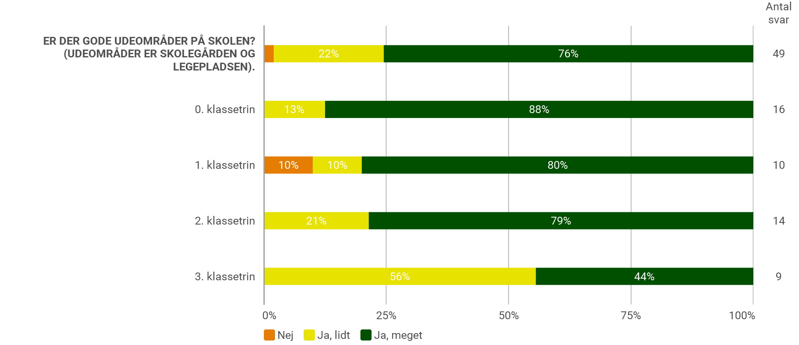

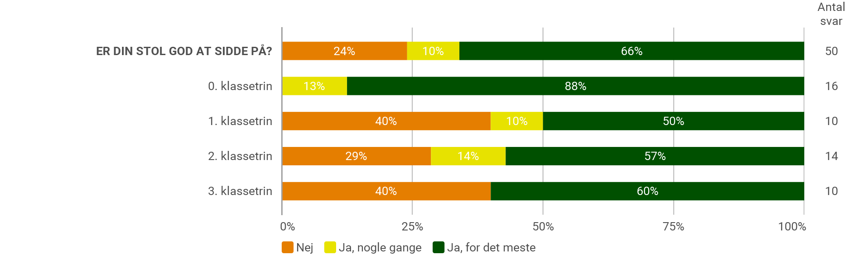

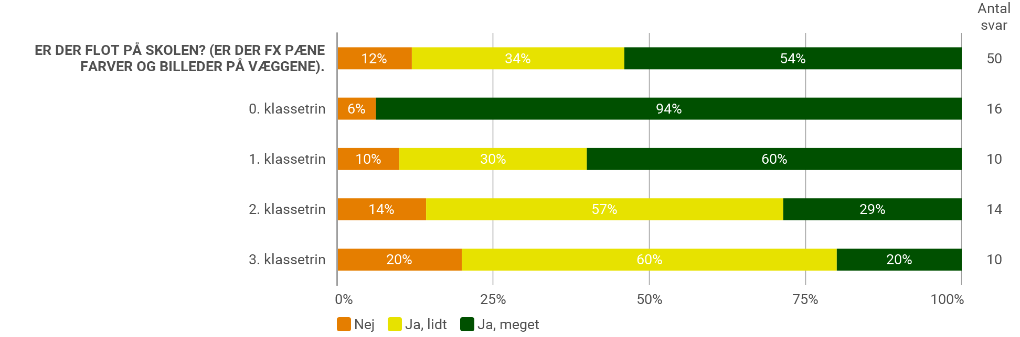

4 Detaljerede resultater fra trivselsmålingen opdelt på køn

Dette kapitel viser trivselsmålingens spørgsmål opdelt på køn.

4.1 Tema 1: Social trivsel

’Social trivsel’ består af 8 spørgsmål. Spørgsmålene omhandler elevernes opfattelse af deres tilhørsforhold til skolen, klassen og fællesskabet, samt tryghed og mobning.

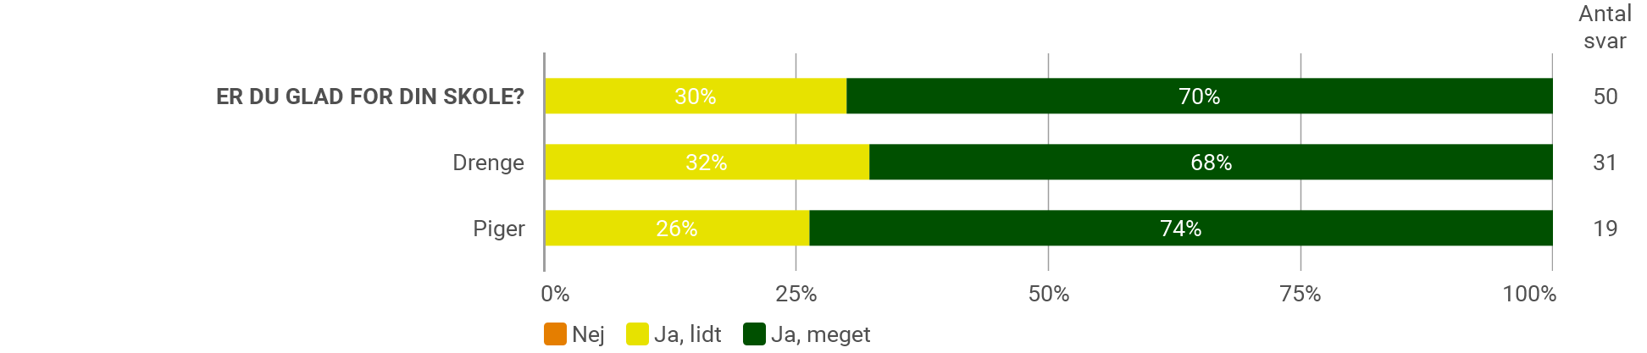

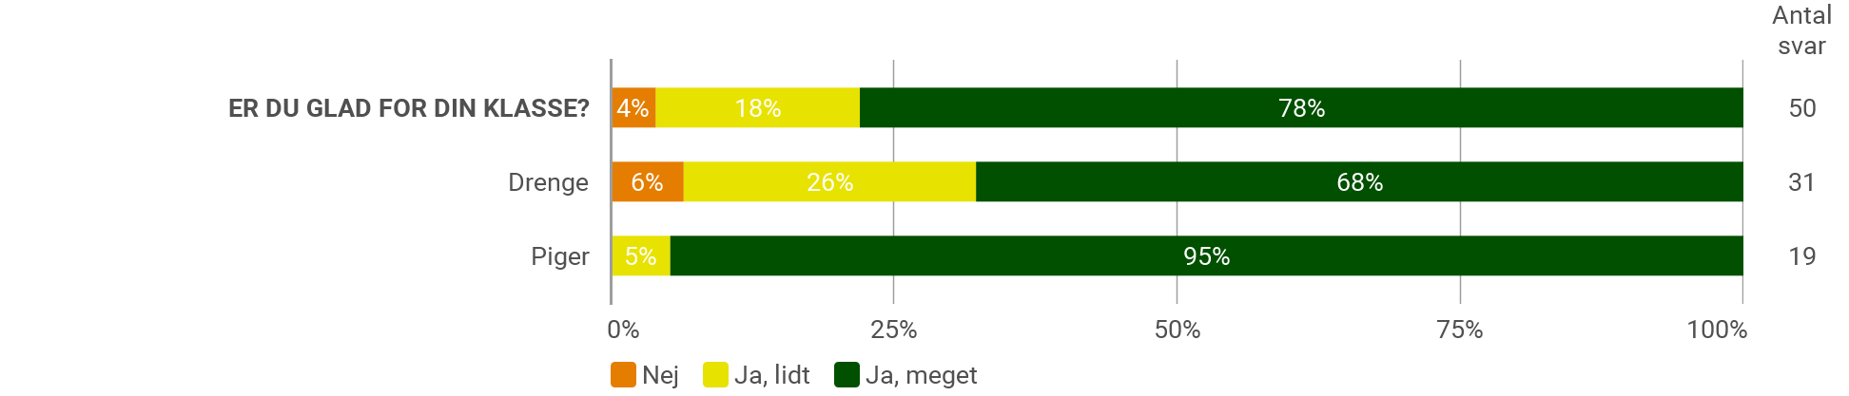

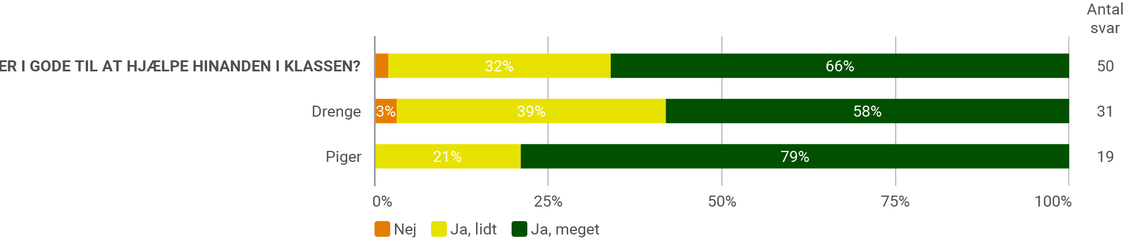

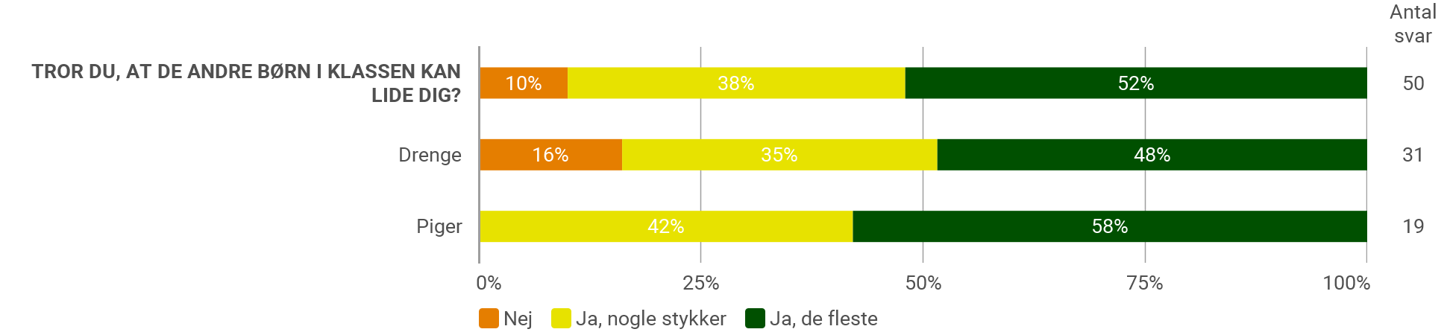

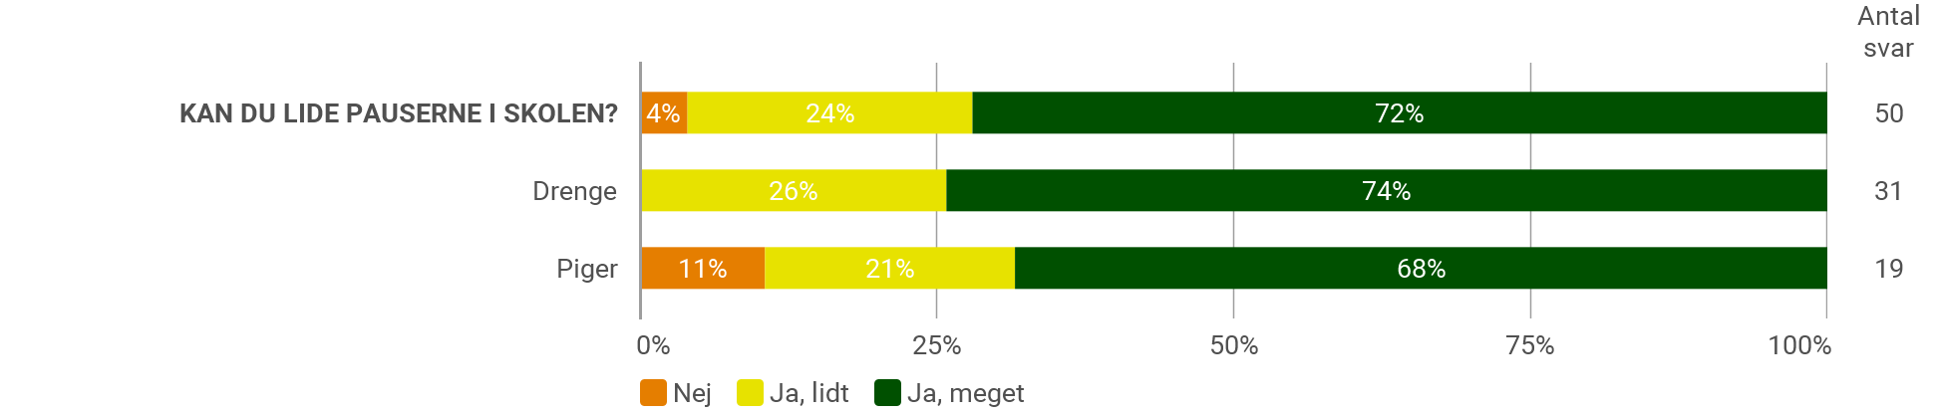

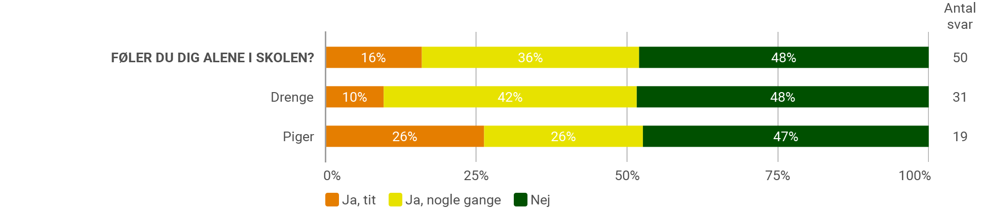

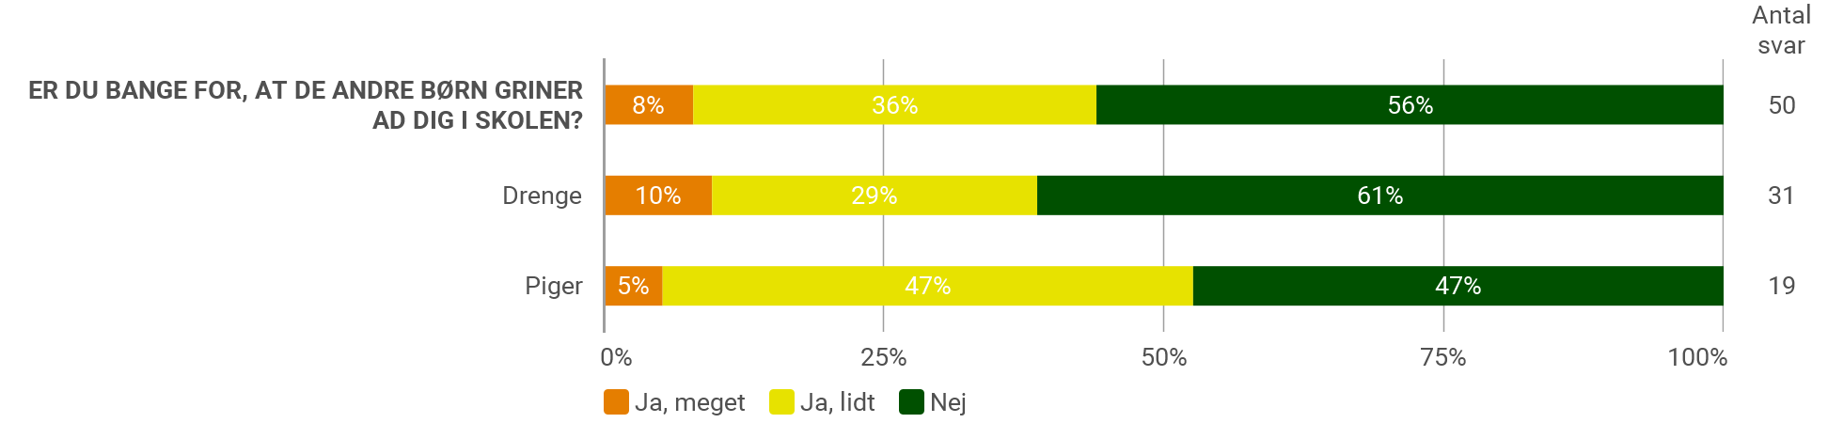

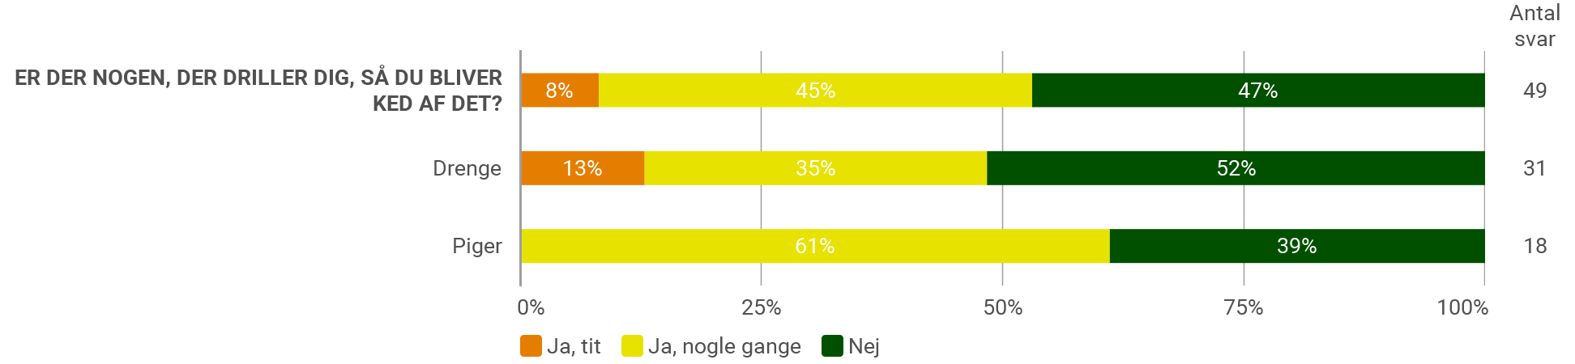

4.2 Tema 2: Faglig trivsel

’Faglig trivsel’ består af 2 spørgsmål. Spørgsmålene omhandler elevernes oplevelse af egen koncentrationsevne og problemløsningsevne.

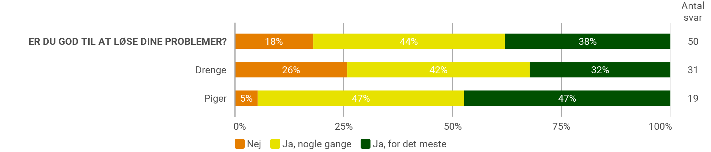

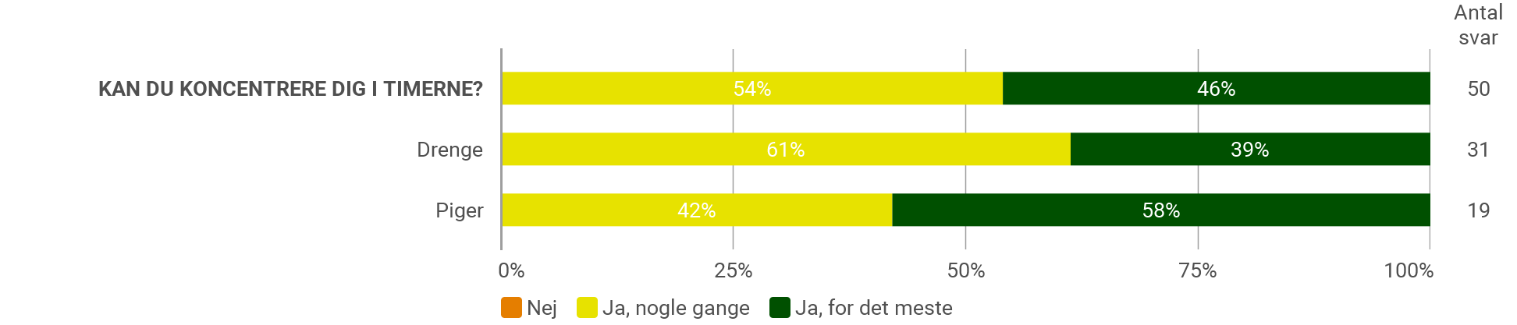

4.3 Tema 3: Støtte og inspiration

’Støtte og inspiration i undervisningen’ består af 5 spørgsmål. Spørgsmålene omhandler elevernes oplevelse af motivation og medbestemmelse, samt af lærernes hjælp og støtte.

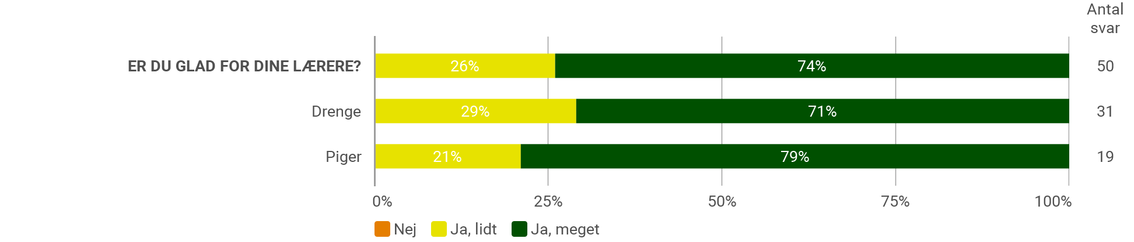

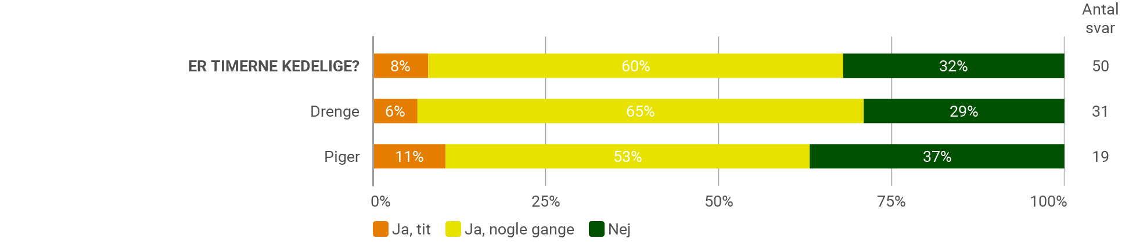

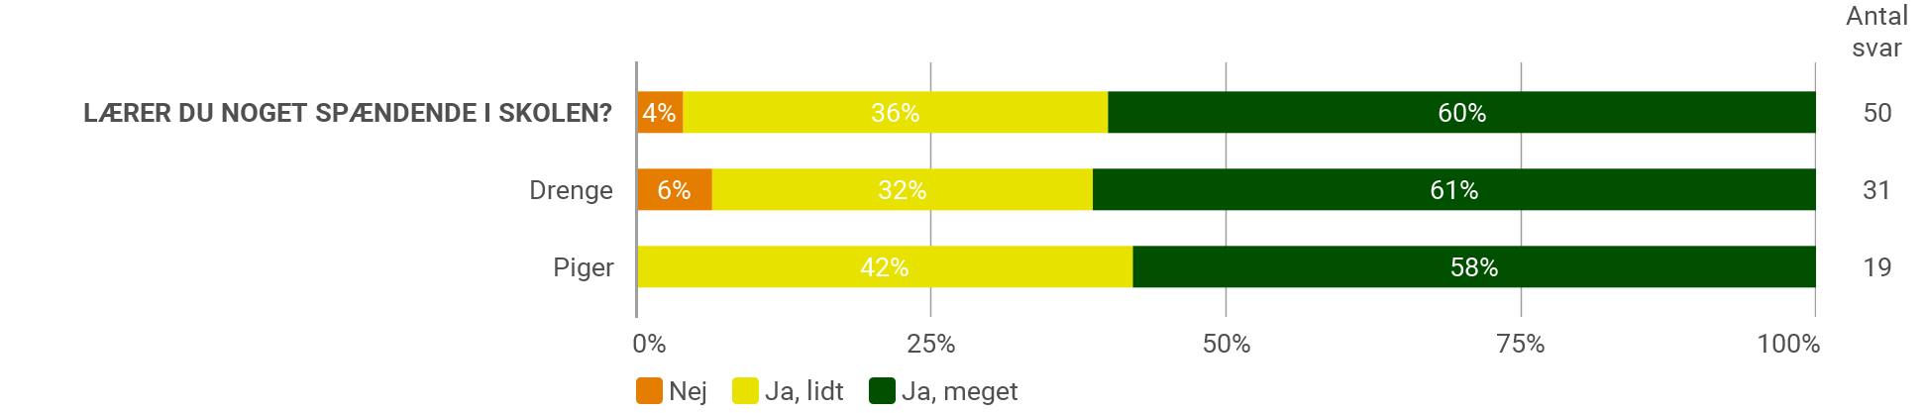

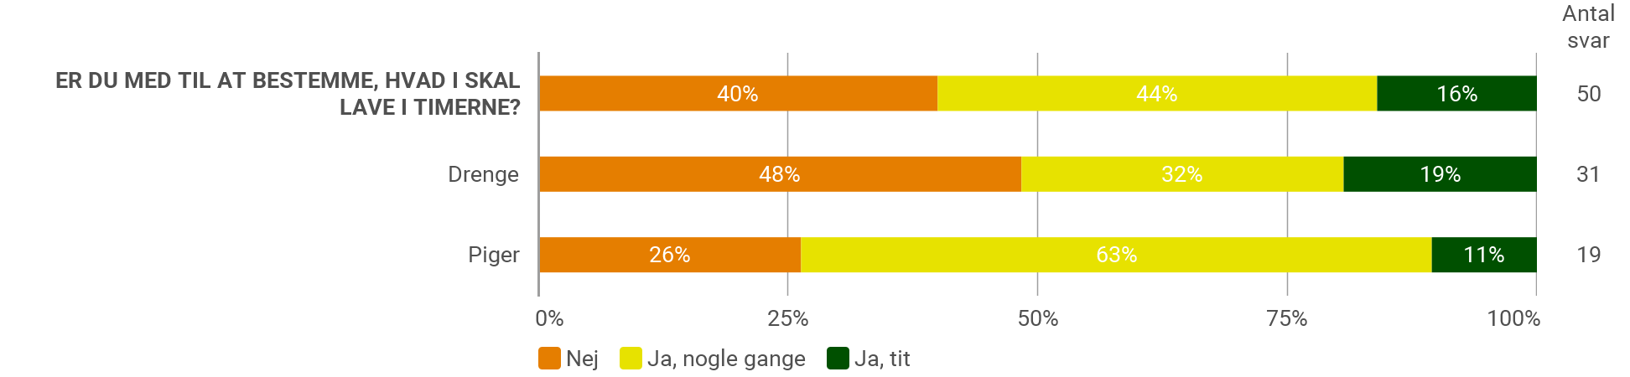

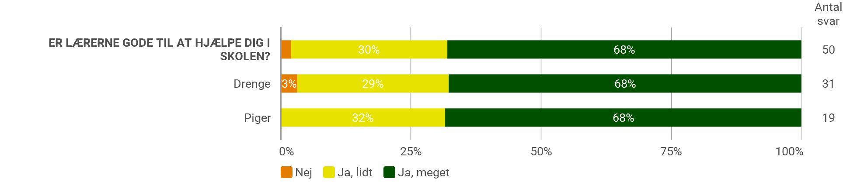

4.4 Tema 4: Ro og orden

’Ro og orden’ indeholder et enkelt spørgsmål, som omhandler elevernes oplevelse af ro og støj i klassen.

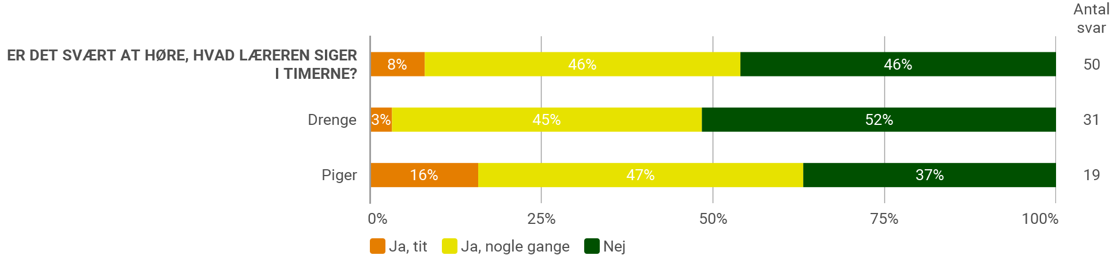

4.5 Øvrige spørgsmål fra trivselsmålingen

Dette afsnit viser svarfordelinger på de 4 øvrige spørgsmål fra trivselsmålingen, som ikke indgår i et af de fire temaer om trivsel.

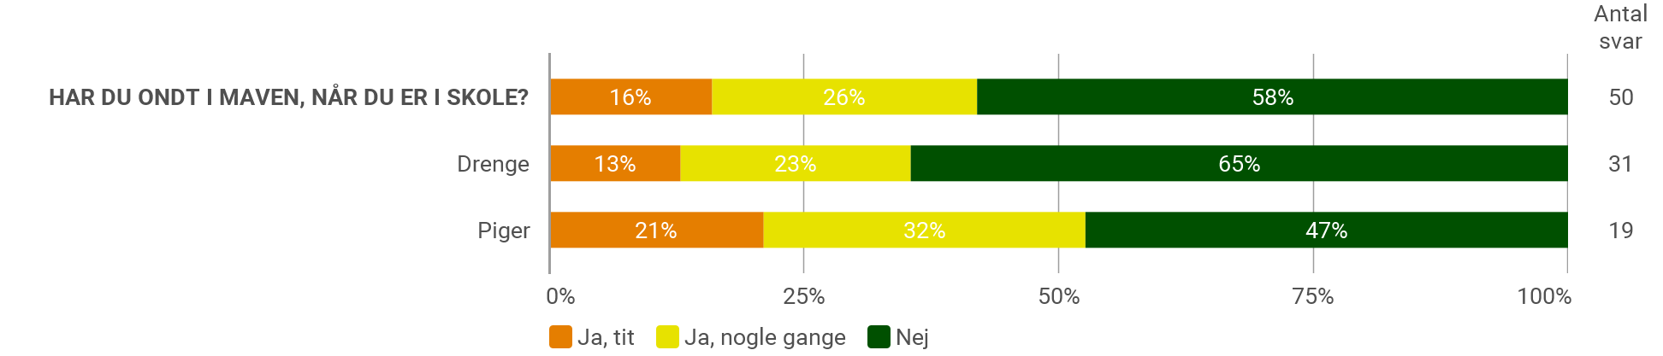

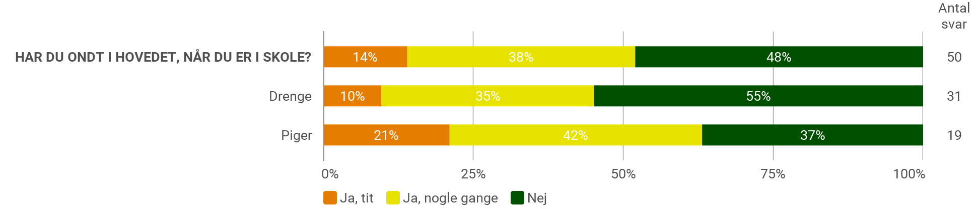

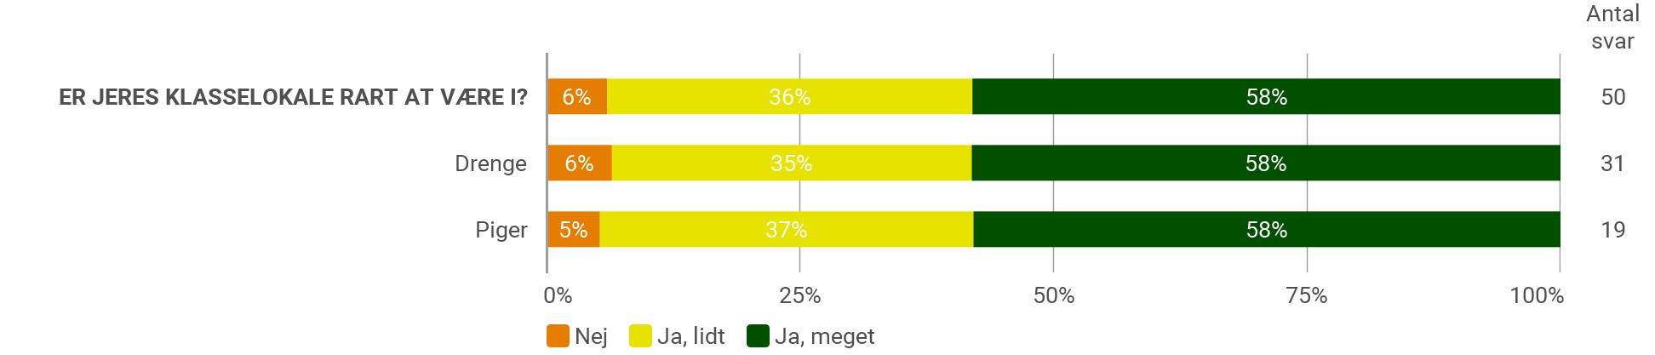

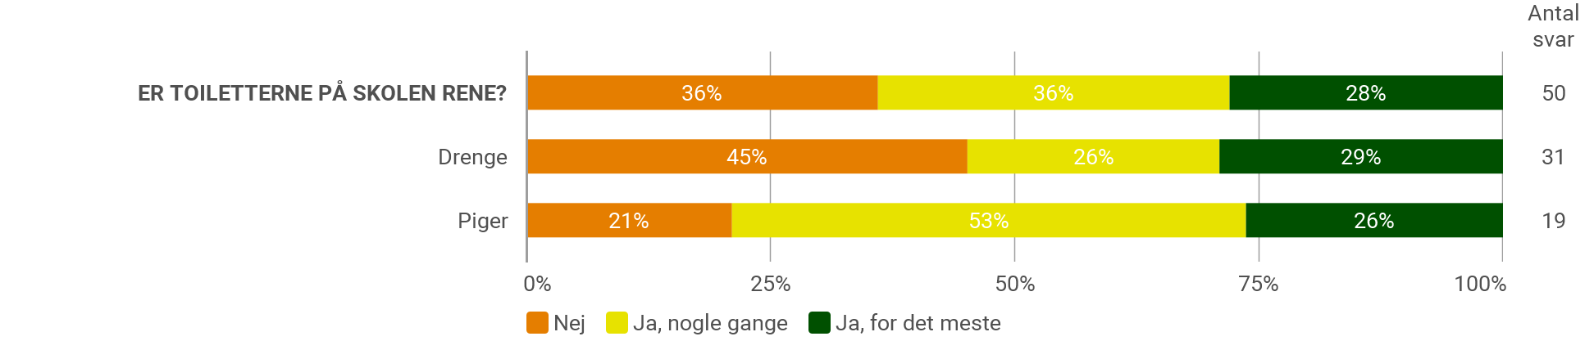

4.6 Supplerende spørgsmål om fysiske og æstetiske omgivelser

Skolen eller jeres kommune har tilvalgt det ekstra spørgeskemamodul med supplerende spørgsmål om de fysiske og æstetiske omgivelser. Sammen med de 20 spørgsmål fra trivselsmålingen udgør de 9 supplerende spørgsmål en fuld kortlægning af undervisningsmiljøet til brug i den lovpligtige Undervisningsmiljøvurdering (UMV).

Nedenfor vises svarfordelinger for de ekstra 9 spørgsmål om fysiske og æstetiske omgivelser, herunder elevens oplevelse af rengøring, lokaler og møbler, æstetiske rammer samt indeklima. Bemærk at de to sidste spørgsmål i afsnit 3.5 med øvrige spørgsmål fra trivselsmålingen også omhandler fysiske omgivelser.

